Evidência de erro

Produto: Fly01 FIRST
Problema ocorre na última versão de RPO?: Sim (SAAS)
Versão do binário: 131227A-20151103

Ocorrência: Mensagem “Valor do ICMS relativo ao Fundo de Combate a Pobreza (FCP) da UF de destino” é destacada na DANFE quando calculado ICMS complementar, mesmo não calculando FCP.
Comportamento esperado: A mensagem só deve ser destacada quando calculado FCP.

Acesso para a base do cliente (em casos que for necessário copiar a base do cliente):
IP/hostname do appserver: SPOD010101603
Nome do ambiente: Petrofer
Usuário: administrador
Senha:

Dados complementares (em anexos, no mesmo arquivo zip que a evidência):

Passos para simular o problema:

- Incluir um documento de Saída com calculo de ICMS complementar sem calculo de FCP.
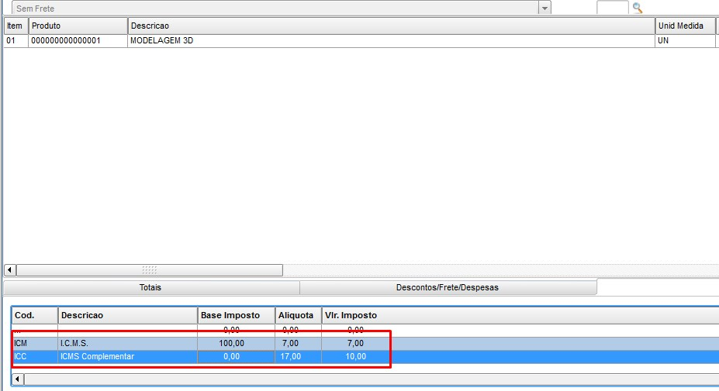

- Ao visualizar a previa da DANFE ou a DANFE gerada ao transmitir é notável que a mensagem “Valor do ICMS relativo ao Fundo de Combate a Pobreza (FCP) da UF de destino” é exibida sem a mesma calcular o imposto.

